

**آزمایشگاه مدارهای منطقی**

**دانشکده مهندسی کامپیوتر دانشگاه صنعتی شریف**

تابستان 1402



**گروه شماره 1**

**سعید فراتی کاشانی - 401106299**

**معین آعلی - 401105561**

**حورا عابدین - 401106209**

**فهرست عناوین**

1. عنوان آزمایش: 2

2. هدف از انجام آزمایش : 2

3. تراشه و قطعات استفاده شده : 2

4. شرح آزمایش : 2

4.1. انواع سیگنال ها : 2

4.2. توضیحات مدار : 2

## عنوان آزمایش:

ساخت تایمر یک ماشین لباسشویی .

## هدف از انجام آزمایش :

هدف از انجام این آزمایش پیادهسازی یک تایمر برای ماشین لباسشوئی میباشد.

## تراشه و قطعات استفاده شده :

* برد بورد
* تراشه 4520
* دیکودر 4 به 16
* گیت AND
* گیت OR
* گیت NOT

## **شرح آزمایش :**

### **انواع سیگنال ها :**

* سیگنال های ورودی : کلید شروع، باز و بسته بودن شیر آب، باز بسته بودن درب ماشین لباسشویی و انتخاب عملیات شستشو با آب گرم و سرد .
* سیگنال های خروجی : شستشو، گرم کردن آب، عملیات آبگیری، تخلیه و خشک کردن .

### **توضیحات مدار :**

ابتدا کلید هایی که باید بسته باشند تا مدار شروع به کار کند را NAND می‌کنیم و به همراه مواردی دیگر که اشاره خواهیم کرد، OR کردیم و به ریست شمارنده متصل کردیم. حالا 4 بیت خروجی شمارنده را به دو تا DECODER متصل کردیم. Enable یکی از دکودر ها به IsHot و دکودر دیگر به NOT شده‌ی IsHot متصل شد. حال با توجه به پالس های داده شده، بصورت متوالی OR می‌کنیم. مثلا 2 پالس اول باید برای آبگیری باشند پس خروجی های q0,q1 را OR می‌کنیم تا در دو پالس ابتدایی چراغ روشن شود. یا مثلا در حالت شستشو با آب گرم، 3 پالس بعدی مربوط به گرم کردن آب هست پس 3 مورد بعدی را OR می‌کنیم و نشانگر گرم شدن آب می‌باشد. بدین ترتیب OR های لازم را در هر دکودر انجام می‌دهیم و سپس خروجی OR های یکسان در دو دکودر را مجددا OR می‌کنیم. یعنی گیت های مربوط به دکودر بالایی و پایینی که مثلا هر دو مربوط به آبگیری هستند، با هم OR شوند و این خروجی نهایی ماست برای هر حالت مختلف. در نهایت نیز همانطور که پیش‌تر گفته بود مواردی شمارنده را ریست می‌کنند، آخرین خروجی دکودر ها را به ریست متصل می‌کنیم تا وقتی عملیات شستشو تمام شد، مجددا شمارنده ریست شود.

حال مدار را رسم میکنیم. در عکس صفحه بعد، شکل نهایی مدار را میبینید:

(به جای استفاده از 4 فلیپ فلاپ از 2 دیکودر و یک Counter استفاده کردیم که مدار به مراتب ساده تر شده است... )

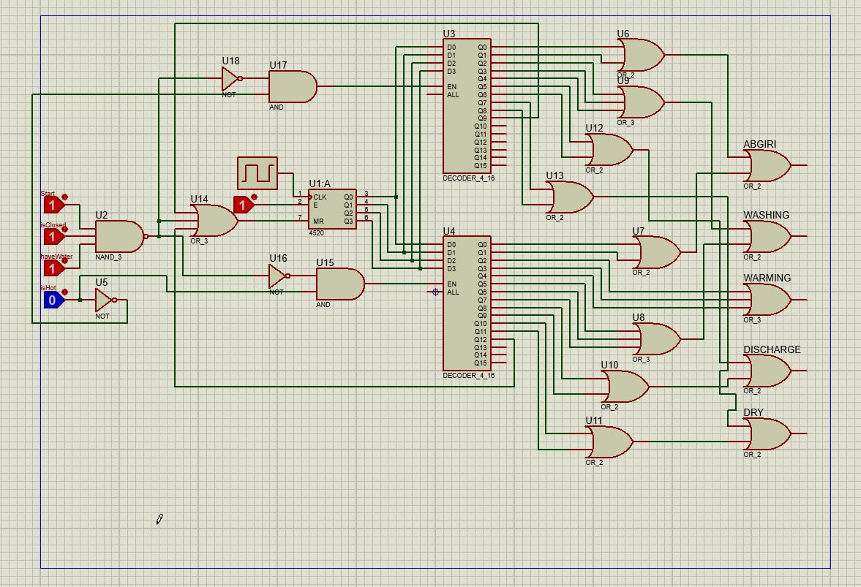

نمونه ای از عملکرد مدار نیز در شکل زیر قابل مشاهده است:

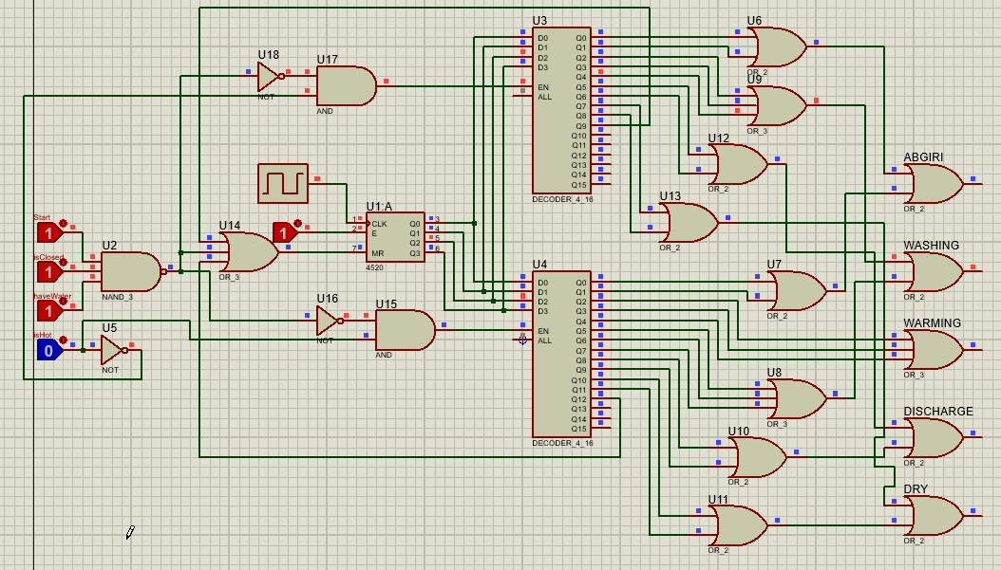

لازم به ذکر است به دلیل مجازی بودن کلاس مربوط به آزمایش 6 ، گزارش کار این آزمایش با پیش گزارش آن تفاوت خاصی ندارد زیرا بر مبنای پروتئوس بوده و بصورت فیزیکی مدار بسته نشده است.